Принят закон о доступе через портал госуслуг к документам, получаемым в ходе исполнительного производства
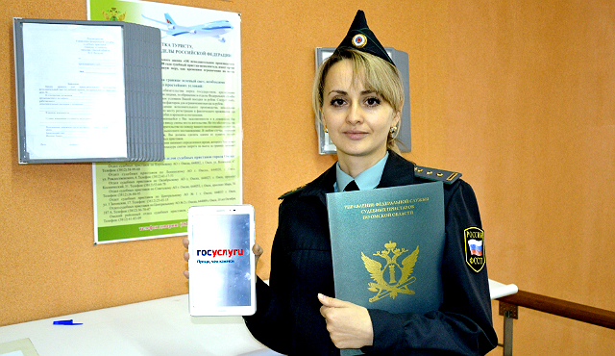

Президент России Владимир Путин подписал Федеральный закон «О внесении изменений в Федеральный закон «Об исполнительном производстве» в части оптимизации процесса уведомления сторон.
Изменения предоставляют организациям или гражданам возможность доступа через единый портал госуслуг (ЕПГУ) к любой информации, в том числе процессуальным документам, получаемым в ходе исполнительного производства, в электронном виде.
Также появляется возможность направления извещений лицам, участвующим в исполнительном производстве, путем отправки им с их согласия СМС-сообщения; подачи жалобы на постановление либо действие (бездействие) должностного лица службы судебных приставов через личный кабинет на ЕПГУ.
Новые возможности будут доступны при соблюдении трёх условий: лицо, участвующее в исполнительном производстве, прошло регистрацию на gosuslugi.ru, обратилось к оператору ЕПГУ (ПАО «Ростелеком») с заявлением о возможности направления ему от органов государственной власти юридически значимых уведомлений в электронной форме, а вход в личный кабинет произведён с использованием единой системы идентификации и аутентификации (ЕСИА).
Таким образом, судебные приставы получают право с согласия гражданина направлять ему извещения в виде СМС, а граждане смогут обжаловать действия сотрудников службы через портал госуслуг. При этом вся информация будет доступна сторонам в форме электронных документов на портале госуслуг. Это упрощает взаимодействие гражданина и службы судебных приставов и выводит такое взаимодействие в режим онлайн, когда без очередей и ожидания можно направить запрос в электронной форме и получить необходимую информацию.
Изменения закона вступят в силу с 1 января 2020 года.
Напомним, что в ходе реализации федерального проекта «Цифровое государственное управление» национальной программы «Цифровая экономика» будет внедряться 25 суперсервисов – комплексных госуслуг, оказываемых в проактивном режиме в связи с распространёнными жизненными ситуациями, в числе которых и суперсервис по цифровому исполнительному производству.
Суперсервис будет освобождать граждан, юридических лиц и госорганы от обмена бумажными документами и позволит получать расширенные сведения о ходе исполнительного делопроизводства в электронном виде без необходимости личного взаимодействия с уполномоченными службами, а это требует нормативно-правового регулирования.
Ознакомиться с прототипом суперсервиса можно на портале госуслуг, сообщили в Комитете цифрового развития и связи Курской области.

